Teclado sem fios LMP WKB-1243

Teclado Bluetooth para todos os dispositivos Apple MacOS e iOS com recurso multiutilizador e parte superior em alumínio.

**Manual do Utilizador**

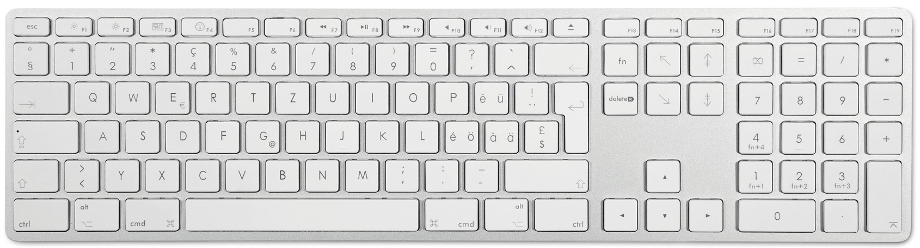

Resumo do Teclado sem fios LMP WKB-1243

Obrigado por adquirir o teclado sem fios WKB-1243 com parte superior em alumínio. Este teclado Bluetooth foi desenhado para todos os dispositivos Apple MacOS e iOS com recurso para vários utilizadores. Este guia de início rápido ajudará a configurar e usar o seu novo teclado.

Algumas das principais características do WKB-1243:

* Tamanho completo de 110 teclas com teclado numérico
* Tecnologia sem fios, Bluetooth 3.0
* Interruptor de chave de tesoura com teclas quadradas não curvas para elevado conforto e fadiga reduzida durante a digitação
* Bateria de iões de lítio incorporada (recarregável), porta de carregamento USB-C
* Recurso multiutilizador, suporta até 4 utilizadores Bluetooth
* Compatível com OS X 10.5 a 10.11, MacOS 10.12 e superior, iOS 12 e superior, iPad OS

|  |  |  |
| --- | --- | --- |
| Visão geral do LMP WKB-1243  ➀ Indicador LED  ➁ Interruptor de alimentação  ➂ Botão de emparelhamento  ➃ Porta USB-C de carregamento  ➄+➅ Multiutilizadores, fn + utilizador 1 ~ 4 | |  |
| Indicador LED | |
| LED (Verde)      LED (Verde)  LED (Verde)  LED (Verde)  LED (Verde) | Ligar – Pisca 3 vezes ou mais até se conectar ao utilizador Bluetooth predefinido.  Troca de utilizador – Pisca 3 vezes ou mais  CapsLock – Luz sólida quando o CapsLock está ativo  Carregamento – Luz sólida enquanto está a carregar. Apaga quando a bateria estiver totalmente carregada.  Bateria fraca – Pisca lentamente (funciona apenas no modo ativo) |

Primeiros Passos



**Altamente recomendado carregar totalmente o teclado sem fios LMP antes de iniciar a sua utilização.**

1. Utilizar o cabo USB-C para carregamento do teclado. Quando a bateria estiver totalmente carregada, a luz LED irá desligar.
2. Ligue o teclado através do interruptor de alimentação (posição “On”).
3. Emparelhe o teclado Bluetooth usando as instruções da página seguinte.

De forma a conservar a bateria, é altamente recomendado que desligue o teclado durante o fim de semana ou armazenamento.

Emparelhamento do teclado sem fios LMP WKB-1243

**Assegure que o seu PC tem o sistema OS X 10.5 até 10.11, MacOS 10.12 ou superior, iOS 12 ou superior**

1. Ligue o teclado usando o interruptor de alimentação (posição “On”).
2. Selecione o número de utilizador no qual gostaria de programar o teclado premindo a Tecla “fn e o número 1, 2, 3 ou 4 do teclado numérico. (Utilize o utilizador 1 para o seu dispositivo mais frequente)
3. Selecione o ícone Bluetooth nas suas “Preferências de Sistema” e “Assistente Bluetooth”.
4. Assegure que o Bluetooth está ativo.
5. Pressione o botão de emparelhamento que se encontra de baixo do teclado.
6. O LMP WKB-1243 irá aparecer na lista de dispositivos Bluetooth disponíveis para emparelhamento. Selecione essa opção e continue ou pressione o “+” .
7. No macOS X 10.5 até 10.10, irá aparecer um código de 6 dígitos. Insira esse código no teclado e pressione a tecla ”Enter”. No macOS X 10.11 ou superior, o teclado irá automaticamente estabelecer conecção.
8. O teclado sem fios LMP WKB-1243 está agora pronto para utilização e definido como “conectado”.

Configurações exclusivas

1. Símbolos trocados “°/^” and “</>”

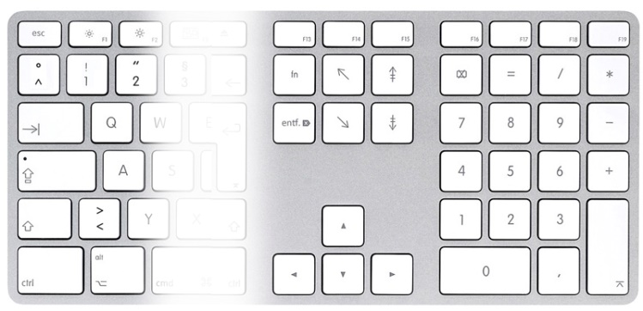Se os símbolos “°/^” (símbolo debaixo da tecla “esc”) e “</>” estão trocados, poderá fazer a troca pressionando “fn + °/^” (“fn + [tecla debaixo da tecla “esc”]”.

1. Teclas F13 & F14 como Screenshot  
   Por defeito, a tecla F13 atua como “Screenshot do ecrã completo” (equivalente a “cmd **⌘** + Shift + 3”) e a tecla F14 como “Print Screen selectivo” (equi­valente ao “cmd **⌘** + Shift + 4”).

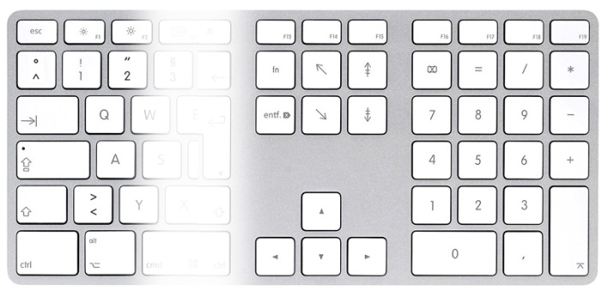3. Substitua a função de teclas de símbolos para teclas de função padrão no seu Mac

Por defeito, pressionar uma das teclas função (Fx) na linha superior do teclado performa uma função especial indicada por símbolos (ícones) impressos em cada tecla (como aumento de brilho na F1 ou diminuição de brilho na F12). No entanto, pode usar as teclas da linha superior para funções padrão.

Pode-o fazer usando “fn + Fx” que permitirá usar a tecla Fx para a sua função ao invés do ícone associado. Ao invés de usar “fn + Fx”, o teclado KB-1243 permite fazer esta substituição pressionando a combinação “fn + esc”. Para reverter para os símbolos (ícones), basta pressionar novamente “fn + esc”.

Questões Frequentes

**Q: Alternar entre dispositivos Bluetooth emparelhados**

A: Pressionar a tecla fn e escolher o número de utilizador (1, 2, 3 ou 4, localizado no teclado numérico)

**Q: Quando estou a emparelhar num dispositivo macOS, abre uma janela “Identificação do teclado”. O que devo fazer?**

A: Esta mensagem pode ser ignorada. Pressione o botão vermelho no canto superior esquerdo. O seu dispositivo irá reconhecer o LMP WKB-1243 de forma automática.

**Q: O LMP WKB-1243 mostra um comportamento errático como perda de conecção etc.**

A: Este problema poderá ser devido a bateria fraca; por favor carregue o teclado ou remova a pen ou USB conectado que está a consumir demasiada energia pela porta USB.

**Q: Como posso corrigir símbolos trocados, por exemplo : @ e < em Francês ou ^ e < em Alemão, etc.?**

A: Pressione a tecla fn e as teclas @ ou ^. A posição dos 2 símbolos será trocada.

**Q: Não consigo conectar ao macOs**

A: Atualizações OS (ainda que pequenas) podem danificar a conecção Bluetooth do MacOs e do teclado LMP WKB-1243.

Para corrigir siga os seguintes passos:

1. Remova o teclado LMP WKB-1243 da lista de dispositivos do “Assistente Bluetooth”.
2. Desligue o Mac e o teclado LMP WKB-1243.
3. Reinicie o Mac e desligue-o novamente (o Mac deverá iniciar pelo menos uma vez sem ter o LMP WKB-1243 conectado).
4. Reconecte o teclado sem fios LMP WKB-1243.

**Declaração FCC**

Este dispositivo foi testado e está em conformidade com os limites de um dispositivo digital Classe B, de acordo com a parte 15 das regras da FCC. Esses limites são desenhados para fornecer uma razoável proteção contra interferências prejudiciais numa instalação residencial. Este dispositivo gera, usa e pode irradiar energia de radiofrequência e, se não for instalado e usado de acordo com as instruções, pode causar interferência prejudicial às comunicações de rádio. No entanto, não há garantia de que não ocorrerá interferência numa instalação específica. Se este dispositivo causar interferência prejudicial à receção de rádio ou televisão, o que pode ser determinado desligando e ligando o dispositivo, o utilizador é encorajado a tentar corrigir a interferência por meio de uma ou mais das seguintes medidas”

- Reoriente ou reposicione a antena recetora.

- Aumente a separação entre o dispositivo e o receptor.

- Conecte o aparelho numa tomada de circuito diferente daquele ao qual o receptor está conectado

- Consulte o revendedor ou um técnico de rádio/TV experiente para obter ajuda.

Para garantir a conformidade, quaisquer alterações ou modificações não aprovadas expressamente pela parte responsável pela conformidade podem anular a autoridade do utilizador de operar este dispositivo. (Exemplo: use apenas cabo de interface blindado ao conectar ao computador ou dispositivo periférico).

Este dispositivo está em conformidade com a Parte 15 das regras da FCC. A operação está sujeita às duas condições a seguir:

(1) Este dispositivo não pode causar interferência prejudicial e

(2) Este dispositivo deve aceitar qualquer interferência recebida, incluindo interferência que possa causar operação indesejada.

**Cuidado!**

O fabricante não é responsável por qualquer interferência de rádio ou TV causada por modificações não autorizadas neste dispositivo. Tais modificações podem anular a autoridade do utilizador para operar o dispositivo.